**Fiche méthodologique**

**TITRE**

|  |
| --- |
| Découverte du nombre 5 |

**INFORMATIONS GENERALES**

|  |  |
| --- | --- |
| Auteur(s) – année d’étude | Brichot Damaris – 3NP |

|  |  |
| --- | --- |
| Lieu de stage | Doyard Bastogne |

|  |  |
| --- | --- |
| Classe | 1ère année (cycle 2) 🡺 18 élèves |

|  |  |
| --- | --- |
| Nombre de périodes | 9 périodes |

**REFERENCES AU PROGRAMME**

|  |  |
| --- | --- |
| **Discipline + domaine** | Mathématiques – les nombres |

|  |  |
| --- | --- |
| **Compétence spécifique visée** | * + 1. Dénombrer |
| **Savoirs directement visés** | Le concept d’indépendance du cardinal face à un autre sens de comptage  Le concept d’invariance du cardinal  La perception globale de schèmes des 10 premiers nombres |
| **Savoir-faire directement visés** | Respecter la correspondance entre chaque mot nombre et chaque objet de la collection de 1 à 20  Identifier le dernier mot nombre du comptage comme le cardinal de la collection |

|  |  |
| --- | --- |
| **Compétences générales sollicitées** | * + 1. Dire, lire et écrire des nombres dans la numération décimale de position en comprenant son principe     2. Classer : situer, ordonner, comparer   1.2.1 Composer et décomposer |

|  |  |  |  |
| --- | --- | --- | --- |
| **Éventuellement : Niveau de tâche** | **Tâche élémentaire** | Tâche globale  (en LF uniquement) | Tâche de mise en lien |

**STATUT DE LA SEQUENCE**

« De quel type d’activité(s) s’agit-il ? »

|  |  |  |  |
| --- | --- | --- | --- |
| Apprentissage | | Réinvestissement | Gratuité |
|  |  |  |  |
| Découverte, recherche, défi... | Consolidation (entrainement, exercisation) | Activité fonctionnelle... | Activité plaisir, au choix, en autogestion... |

**MON OBJECTIF**

« Que voudrais-je que les enfants sachent (mieux) faire ? »

|  |
| --- |
| A la fin de la **séquence** d’apprentissage, l’enfant sera capable d’écrire le nombre 5, ainsi que de le montrer dans son aspect cardinal et ordinal. Il connaitra la maison de 5 et donc les différentes additions possibles (en nombre entier) pour avoir comme somme 5. |

**SENS DE LA SEQUENCE**

« A quoi est-ce que ça sert d’apprendre ceci, Madame ? »

|  |
| --- |
| L’enfant saura compter jusque 5 ainsi que réaliser des additions jusque 5. |

**ANALYSE MATIERE**

« Qu’est-ce que je dois maitriser ? » « Quelles pourraient être les difficultés des Es ? »

|  |
| --- |
| **Noter les sources !** |
| * Un chiffre est le symbole utilisé pour représenter les nombres (comme la lettre est le symbole qui permet d’écrire des mots). * Les chiffres servent à communiquer des informations et à en garder le souvenir, comme les lettres assemblées en mots expriment des idées. * Le nombre 5 (cinq) est l’entier naturel suivant 4 et précédant 6. * Un nombre : C’est un concept abstrait, une idée. Il présente deux aspects : l’aspect cardinal et l’aspect ordinal. * Aspect ordinal : C’est la connaissance de la succession des nombres et de leur situation l’un par rapport à l’autre.   Exemple : l’enfant va situer le nombre 5, il vient après le 4 et avant le 6.  1 2 3 4 5   * Aspect cardinal : C’est la connaissance de la quantité que représente le nombre. * Le dénombrement : C’est compter « combien il y en a » (souvent l’enfant va toucher chaque élément lors de son comptage). * La correspondance terme à terme : C’est faire correspondre un élément d’un ensemble avec 1 et 1 seul élément d’un autre ensemble.   L’invariance : C’est la capacité d’abstraire la quantité, quelle que soit la représentation donnée (ne plus tenir compte de la taille, de la disposition, de la forme, de la couleur, de la valeur affective). |

**PREREQUIS**

« Qu’est-ce que les Es doivent savoir(-faire) pour appréhender cet apprentissage ? »

|  |
| --- |
| Savoir nombrer et dénombrer les nombres de 1 à 4.  Connaitre la litanie des nombres jusque 4.  Dénombrer des collections de 1 à 4 objets identiques et les ordonner.  Associer la quantité et le chiffre (de 0 à 4).  Reconnaitre, dire, lire, écrire les nombres jusque 4.  Décomposer, recomposer les nombres jusque 4.  Situer un objet dans une suite de 4.  Avoir compris le principe de l’addition simple et lacunaire.  Comparer deux ou plusieurs ensembles et exprimer celui qui en compte le moins, autant, plus. |

**MOBILISATION DE L’ESPACE**

« Comment vais-je disposer la classe ? »

|  |
| --- |
| Pas de mobilisation particulière (quand ils sont en duos, ce sont les 2 sur le même banc).  Lors des ateliers, les enfants sont par groupe de 4. |

**MATERIEL**

Liste du matériel requis (à rappeler dans la méthodologie)

|  |
| --- |
| - tableau noir - aimants - **Annexe 1**  - **Annexe 2** - droite des nombres - **Annexe 3**  - crayons de couleur - **Annexe 3 correction** - objets de la classe  - **Annexe 4** - marqueur effaçable - **Annexe 5**  - craies - ardoise - feutre  - cahier d’écriture - jetons - **Annexe 6**  - TBI - **Annexe 7** - crayon ordinaire  - étiquettes - **Annexe 8** - **Annexe 9**  **- Annexe 10 - Annexe 11** - crayons de couleur  - **Annexe 12** |

**EXERCICES ET CORRIGES**

Attention aux ressources internet ! Privilégier les ouvrages comme source d’inspiration.

|  |
| --- |
| A placer en annexe |

**SOURCES**

**Aux normes APA**. Attention aux ressources internet ! Privilégier les ouvrages.

|  |
| --- |
| * Cours de mathématiques * « les mathématiques à l’école primaire », tome 1 * Cours de primaire |

**ANALYSE DE MA PRATIQUE**

« Qu’est-ce qui a **bien** / **moins bien** fonctionné ? Pourquoi ? Qu’est-ce que j’ai mis en œuvre concrètement **pour favoriser** / **qui a freiné** l’apprentissage ? »

|  |
| --- |
| Ce qui a **favorisé** l’apprentissage des Es  Ce qui a **freiné** l’apprentissage des Es |

**METHODOLOGIE**

« Est-ce que je permets bien aux Es d’être acteurs, chercheurs, de faire des essais/erreurs, de manipuler… ? »

|  |
| --- |
| **Activité 1** > Objectif spécifique à cette activité : découvrir le nombre 5 |

|  |  |  |
| --- | --- | --- |
| **TIMING** | **METHODOLOGIE** | **MATERIEL** |
| 15 – 20 minutes  5 – 10 minutes  5 – 10 minutes | Je dis aux enfants que je dois faire mes valises (**Annexe 1**) pour les vacances, et je leur demande de m’aider. Je demande donc aux élèves de mettre dans chaque valise (**Annexe 2**)  :   * 1 pantalon * 1 t-shirt * 1 paire de chaussettes * 1 paire de lunette de soleil * 1 maillot   (Lors du rangement des habits dans les valises, nous comptons tous ensemble le nombre de chaque vêtements (ex. : 5 pantalons, 5 t-shirts, etc.) et nous comptons qu’il y ait bien 1 vêtement dans chaque valise).  Je demande aux enfants s’ils ont découvert le nombre que nous allions travailler. Ensuite, je leur propose de compter tous ensemble jusque 5 (Je montre en même temps les doigts de la main au fur et à mesure).  Je leur demande si on ne peut pas compter également d’une manière différente.  Après, je leur demande de me montrer où il se trouve sur la droite des nombres. Je leur demande également le nombre qui se trouve avant, puis le nombre qui se trouve après. Pour terminer, je demande aux enfants à quoi ce nombre leur fait-il penser dans la vie de tous les jours. | - tableau noir  - aimants  - **Annexe 1**  - **Annexe 2**  - droite des nombres |

|  |
| --- |
| **Activité 2** > Objectif spécifique à cette activité : travailler l’aspect cardinal et ordinal du nombre 5 |

|  |  |  |
| --- | --- | --- |
| **TIMING** | **METHODOLOGIE** | **MATERIEL** |
| 5 – 10 minutes  15 – 20 minutes  10 – 15 minutes | Je demande aux enfants s’ils se souviennent du nombre que nous avons découvert et ce que nous avons déjà fait avec celui-ci.  Je distribue à chaque enfant une feuille avec une main dessus (**Annexe 3**) et je leur demande de prendre : un crayon rouge, un crayon bleu, un crayon jaune, un crayon vert et un crayon gris. J’explique aux enfants qu’ils vont devoir colorier les doigts de la main avec des couleurs différentes, en fonction de ce que je vais leur dire.  Lorsqu’ils ont fini, je leur propose de corriger ensemble : un enfant donne la réponse pour chaque doigt, tandis qu’un autre vient enlever le cache du doigt afin de révéler la couleur (**Annexe 3 correction**). Je ramasse ensuite les feuilles.  Ensuite, je demande aux enfants de prendre chacun 5 objets dans la classe, et de les mettre sur leur bureau. Lorsque c’est fait, je vérifie sur chaque bureau s’ils ont bien 5 objets.  S’ils ont tous pris 5 « petits » objets, je prends exprès 5 « gros » objets (exemple = fardes) et je les mets à côté de 5 crayons. Je leur demande si c’est la même quantité et pourquoi. | - **Annexe 3**  - crayons de couleur  - tableau noir  - aimants  - **Annexe 3 correction**  - objets de la classe |

|  |
| --- |
| **Activité 3** > Objectif spécifique à cette activité : Découvrir la maison de 5 + manipuler |

|  |  |  |
| --- | --- | --- |
| **TIMING** | **METHODOLOGIE** | **MATERIEL** |
| 5 – 10 minutes  15 – 20 minutes  5 – 10 minutes  5 – 10 minutes | Je mets la main colorée au tableau (**Annexe 3 correction**), et je demande aux enfants s’ils se souviennent du nombre que nous sommes en train de voir, ainsi que  Je dis aux enfants que nous allons à présent découvrir les amis de 5/faire la maison du chiffre 5. Par duo, je vais leur donner 2 dés. Je vais leur demander de trouver plusieurs possibilités de combinaisons qui donnent 5. Avec les 2 dés, ils recevront une feuille avec des petits carrés dans lesquels ils feront les points (comme sur le dé) des combinaisons trouvées. **(Annexe 4).**  Après le temps imparti, j’affiche un panneau avec des cases comme le dé **(Annexe 4)**, et je demande à chaque duo de me donner une combinaison qu’ils ont trouvée. Je demande aux autres groupes s’ils ont aussi trouvé celle-ci.  Lorsque nous avons trouvé toutes les combinaisons, je montre aux enfants deux combinaisons les mêmes mais qui sont justes inversées, et je leur demande s’ils ne trouvent pas qu’elles se ressemblent, et si oui pourquoi.  Je propose donc aux enfants de m’aider à compléter la maison de 5. Pour cela, j’affiche un panneau au tableau (**Annexe 5**) et je demande aux enfants ce que je mets dans chaque case. | - **Annexe 3 correction**  - aimants  - Tableau noir  - **Annexe 4**  - marqueur effaçable  - **Annexe 5** |

|  |
| --- |
| **Activité 4** > Objectif spécifique à cette activité : écriture du nombre 5 |

|  |  |  |
| --- | --- | --- |
| **TIMING** | **METHODOLOGIE** | **MATERIEL** |
| 5 – 10 minutes  15 – 20 minutes  10 – 15 minutes | Je demande aux enfants s’ils se souviennent de ce que nous avons déjà appris sur le nombre 5.  Je propose aux enfants d’apprendre à écrire le nombre 5. Pour cela, je leur demande d’abord de prendre une ardoise avec un feutre. Je leur montre comment écrire le nombre, puis je passe dans les bancs pour vérifier s’ils le font correctement.  Ensuite, je leur demande de prendre leur cahier d’écriture et d’écrire le nombre dans la ligne où celui-ci aura déjà été mis par moi-même. Je passe également dans les bancs pour vérifier l’écriture. | - Tableau noir  - craies  - ardoise  - feutre  - cahier d’écriture |

|  |
| --- |
| **Activité 5** > Objectif spécifique à cette activité : Manipuler le nombre 5 + s’exercer |

|  |  |  |
| --- | --- | --- |
| **TIMING** | **METHODOLOGIE** | **MATERIEL** |
| 5 – 10 minutes  10 – 15 minutes  20 – 25 minutes | Je demande aux enfants s’ils se souviennent de ce que nous avons déjà appris sur le nombre 5.  Je propose aux enfants de prendre chacun 5 jetons. Ensuite, je leur pose des questions (**Annexe 6**) afin de réaliser des calculs jusque 5.  Je leur propose ensuite de faire les étiquettes avec les amis de 5 ensemble **(Annexe 7**). Nous écrivons les réponses au dos des étiquettes afin que les enfants puissent s’exercer plus tard avec seul. Pour chacun d’eux, je les affiche au TBI et je pose la question aux enfants. | - jetons  - **Annexe 6**  - tableau noir  - craies  - TBI  - **Annexe 7**  - crayon ordinaire |

|  |
| --- |
| **Activité 6** > Objectif spécifique à cette activité : exercer les opérations autour du nombre 5 |

|  |  |  |
| --- | --- | --- |
| **TIMING** | **METHODOLOGIE** | **MATERIEL** |
| 5 – 10 minutes  10 – 15 minutes  20 – 25 minutes | Je demande aux enfants s’ils se souviennent de ce que nous avons déjà appris sur le nombre 5.  Je donne à chaque élève leurs petites étiquettes avec leur nom derrière. Nous jouons un peu avec pour s’y habituer, puis ils les rangent dans leur boite  Je propose aux enfants de réaliser des exercices (**Annexe 8**) sur le nombre 5. Nous lisons d’abord les consignes ensemble, et je demande si tout le monde à bien compris les exercices demandés.  (**Différenciation** : Pour ceux qui ont plus de difficulté, je leur laisse prendre les jetons). | - étiquettes  - **Annexe 8**  - jetons  - crayon ordinaire |

|  |
| --- |
| **Activité 7** > Objectif spécifique à cette activité : exercer les opérations autour du nombre 5 |

|  |  |  |
| --- | --- | --- |
| **TIMING** | **METHODOLOGIE** | **MATERIEL** |
| 5 – 10 minutes  20 – 25 minutes | Je demande aux enfants s’ils se souviennent de ce que nous avons déjà appris sur le nombre 5.  Je propose aux enfants de terminer leurs exercices (**Annexe 8**) sur le nombre 5.  (**Différenciation** : Pour ceux qui ont plus de difficulté, je leur laisse prendre les jetons). | - **Annexe 8**  - jetons  - crayon ordinaire |

|  |
| --- |
| **Activité 8** > Objectif spécifique à cette activité : Ateliers pour exercer le nombre 5 |

|  |  |  |
| --- | --- | --- |
| **TIMING** | **METHODOLOGIE** | **MATERIEL** |
| 5 – 10 minutes  30 – 40 minutes | Je demande aux enfants s’ils se souviennent de ce que nous avons déjà appris sur le nombre 5  Je propose aux enfants de réaliser différents ateliers :   * Un memory avec des calculs sur le nombre 5 (**Annexe 9**) * Un domino où ils doivent associer 2 cases pour faire 5 (Je leur montre un exemple au tableau) (**Annexe 10**) * Un coloriage magique (**Annexe 11**) * Terminer leur feuilles d’exercices   Je leur explique chaque atelier, puis je leur demande s’ils ont compris les exercices. | - **Annexe 9**  **- Annexe 10**  **- Annexe 11**  **- Annexe 8**  - crayon ordinaire  - crayons de couleur |

|  |
| --- |
| **Activité 9** > Objectif spécifique à cette activité : Vérifier sur les opérations avec le nombre 5 sont acquises |

|  |  |  |
| --- | --- | --- |
| **TIMING** | **METHODOLOGIE** | **MATERIEL** |
| 5 – 10 minutes  30 – 40 minutes | Je demande aux enfants s’ils se souviennent de ce que nous avons déjà appris sur le nombre 5  Je dis aux enfants qu’ils vont recevoir un test (**Annexe 12**) afin de voir s’ils ont bien compris les exercices avec le nombre 5. | - **Annexe 12**  - crayon ordinaire |

**Annexes**

**Annexe 1**

|  |  |  |
| --- | --- | --- |
| Afficher l’image source | Afficher l’image source | Afficher l’image source |
| Afficher l’image source | Afficher l’image source |  |

**Annexe 2**

|  |  |  |
| --- | --- | --- |
| Afficher l’image source | Afficher l’image source | Afficher l’image source |
| Afficher l’image source | Afficher l’image source | Afficher l’image source |
| Afficher l’image source | Afficher l’image source | Afficher l’image source |
| Afficher l’image source | Afficher l’image source | Afficher l’image source |
| Afficher l’image source | Afficher l’image source | Afficher l’image source |
| Afficher l’image source | Afficher l’image source | Afficher l’image source |
| Afficher l’image source | Afficher l’image source | Afficher l’image source |
| Afficher l’image source | Afficher l’image source | Afficher l’image source |
| Afficher l’image source |  | |

**Annexe 3**

**Consignes :**

1. Le 3e doigt est bleu.
2. Le 1er doigt est rouge.
3. Le 5e doigt est vert.
4. Le 4e doigt est jaune.
5. Le 2e doigt est gris.

**Annexe 3 correction**

**Annexe 4**

|  |  |  |  |  |  |  |  |
| --- | --- | --- | --- | --- | --- | --- | --- |
|  |  |  |  |  |  |  |  |

|  |  |  |  |  |  |  |  |
| --- | --- | --- | --- | --- | --- | --- | --- |
|  |  |  |  |  |  |  |  |

**Annexe 4 correction**

|  |  |  |  |  |  |  |  |
| --- | --- | --- | --- | --- | --- | --- | --- |
| ● | ● ●  ● ● |  | ● ●  ● ● | ● |  | ●  ● | ●  ●  ● |

|  |  |  |  |  |  |  |  |
| --- | --- | --- | --- | --- | --- | --- | --- |
| ●  ●  ● | ●  ● |  |  | ● ●  ●  ● ● |  | ● ●  ●  ● ● |  |

**Annexe 5**

**5**

|  |  |
| --- | --- |
|  |  |
|  |  |
|  |  |
|  |  |
|  |  |
|  |  |

**Annexe 5 correction**

**5**

|  |  |
| --- | --- |
| **5** | **0** |
| **0** | **5** |
| **4** | **1** |
| **1** | **4** |
| **3** | **2** |
| **2** | **3** |

**Annexe 6**

1. Assmae a 5 bonbons. Elle en donne 2 à Erika. Combien de bonbons lui reste-t-il ?
2. Julien a 1 bille. Antoine lui en donne 2. Combien de billes Julien a-t-il ?
3. Emma a 5 cartes. Kenza lui en prend 3. Combien de carte reste-t-om à Emma ?
4. Soulayman a reçu 4 lettres. Mohammed lui en donne 1. Combien de lettres a reçu Soulayman ?
5. Eva a 2 crayons. Elia lui en prête 3. Combien de crayon Eva a-t-elle ?

**Annexe 7**

|  |  |  |
| --- | --- | --- |
|  |  |  |
|  |  |  |

**Annexe 7 correction**

|  |  |  |
| --- | --- | --- |
|  |  |  |
|  |  |  |

**Annexe 8**

**Prénom :** …………………..

**Mathématiques – Les nombres**

**Le nombre 5 : exercices**

Compte les animaux

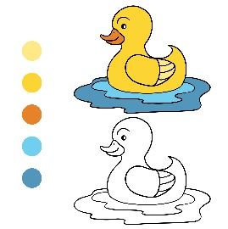

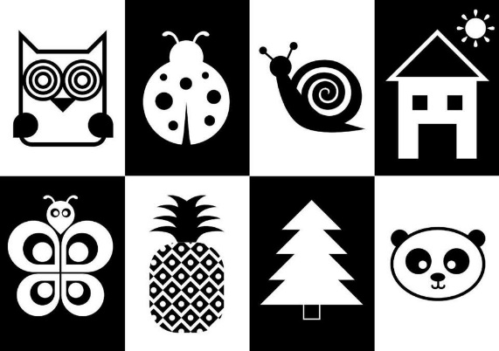







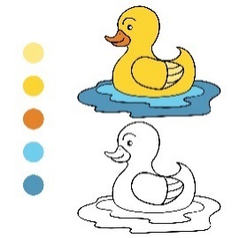

5 = 5 =

|  |  |  |  |  |  |
| --- | --- | --- | --- | --- | --- |
| 0  1  2  5 | ……..  ……..  ………  ……… |  |  | 4  5  3  2 | ……..  ……..  ………  ……… |

Situe 5



**2**

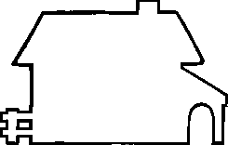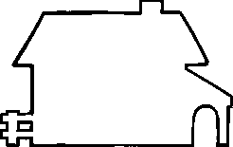🡺

**4**

Colorie le cinquième élément

Range les nombres du plus petit au plus grand

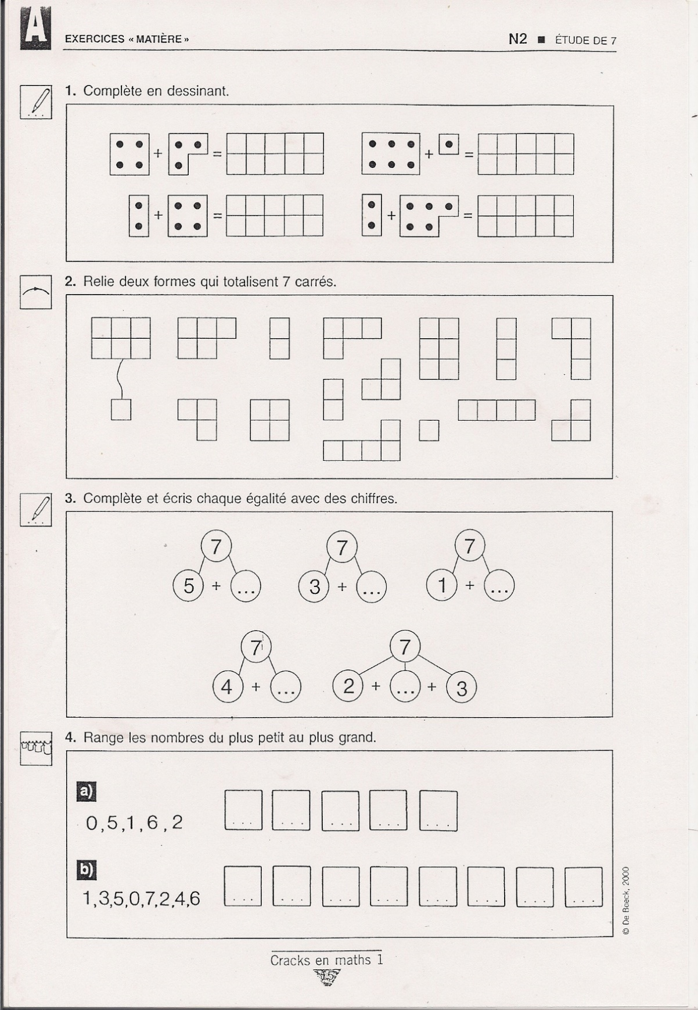

Combien y a–t-il de billes ? (écris la bonne réponse)

|  |  |  |  |
| --- | --- | --- | --- |
|  |  |  |  |
| … | … | … | … |
|  |  |  |  |
| … | … | … | … |

Fais des paquets de 5

Ajoute ou supprime des éléments pour obtenir des ensembles de 5 objets

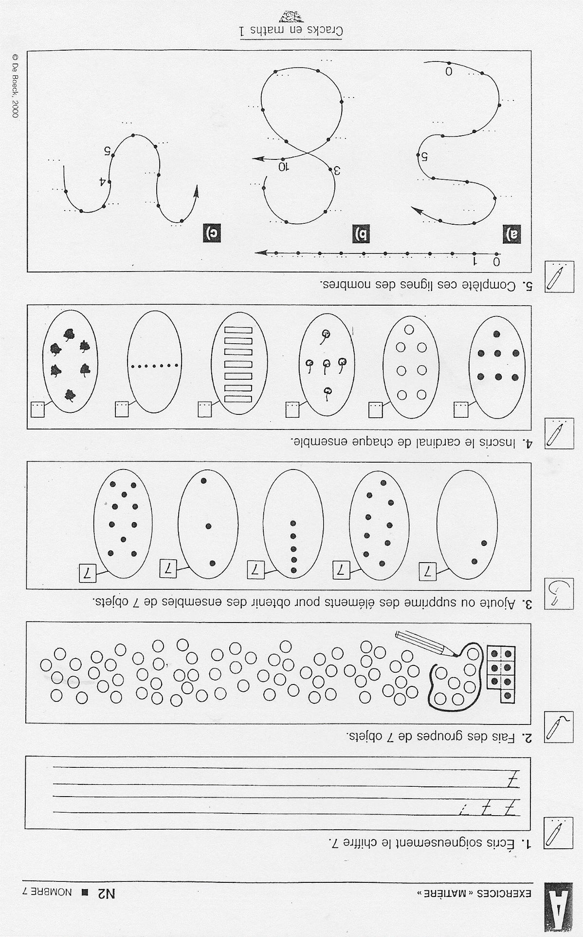

5

5

5

5

5

⚫

Complète

3+ …..= 5 2+ …..= 5 1+ …..= 5 5+ …..= 5

…..+ 1= 5 …..+ 2 = 5 …..+4 = 5 ….+ 3 = 5

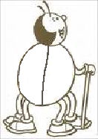













Calcule

……+ 2 = 5 4 + ……= 5

5 + 0= ……… 2 + 3 = ………

1 + ………= 5 2 + 2 = ………

3 + 2 = ………… 0 + ……= 5

5 + 1 = ……… 3 + ……= 5

1 + 4 = ……… 4 + 1 = ……

**Annexe 8 correction**

**Prénom :** …………………..

**Mathématiques – Les nombres**

**Le nombre 5 : exercices**

Compte les animaux

**5**

**5**













5 = 5 =

|  |  |  |  |  |  |
| --- | --- | --- | --- | --- | --- |
| 0  1  2  5 | **5**  **4**  **3**  **0** |  |  | 4  5  3  2 | **1**  **0**  **2**  **3** |

Situe 5



**5**

**2**

🡺

**5**

**4**

Colorie le cinquième élément

Range les nombres du plus petit au plus grand



**6**

**5**

**2**

**1**

**0**

**7**

**6**

**5**

**4**

**3**

**2**

**1**

**0**

Combien y a–t-il de billes ? (écris la bonne réponse)

|  |  |  |  |
| --- | --- | --- | --- |
|  |  |  |  |
| **3** | **5** | **5** | **2** |
|  |  |  |  |
| **5** | **4** | **2** | **5** |

Fais des paquets de 5





5

5

5

5

5







⚫



Complète

3+ **2** = 5 2+ **3** = 5 1+ **4** = 5 5+ **0** = 5

**4** + 1= 5 **3** + 2 = 5 **1** +4 = 5 **2** + 3 = 5











Calcule

**3** + 2 = 5 4 + **1** = 5

5 + 0 = **5** 2 + 3 = **5**

1 + **4** = 5 2 + 2 = **4**

3 + 2 = **5** 0 + **5** = 5

5 + 1 = **6** 3 + **2** = 5

1 + 4 = **5**  4 + 1 = **5**

**Annexe 9**

5 = 4 + ……

5 = 2 + ……

5 = 3 + ……

5 = 1 + ……

5 = 0 + ……

5 = 5 + ……

2

1

4

3

0

5

**Annexe 10**

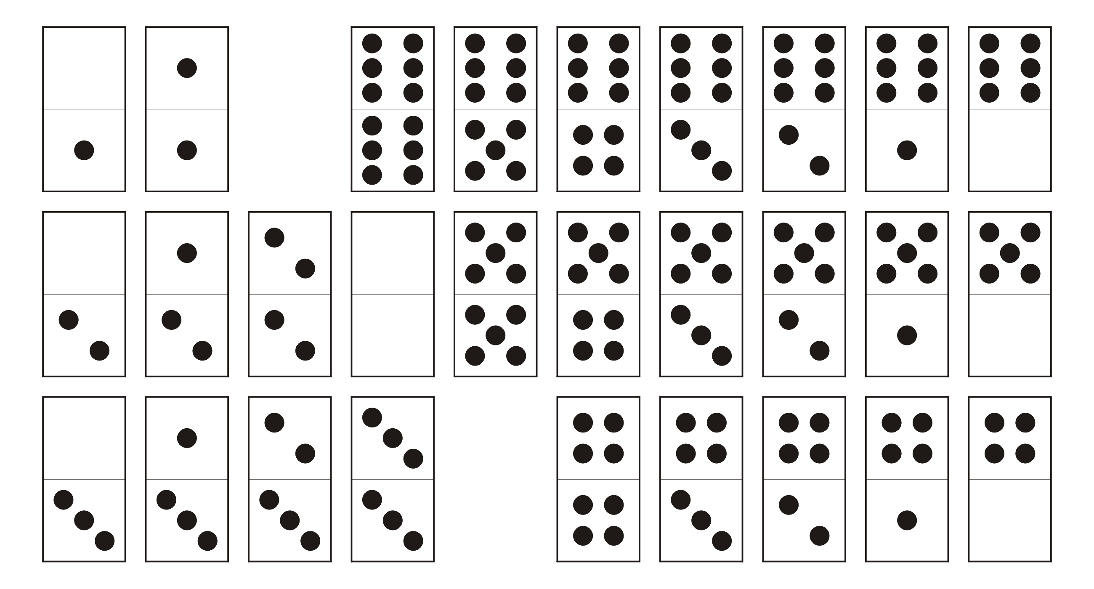



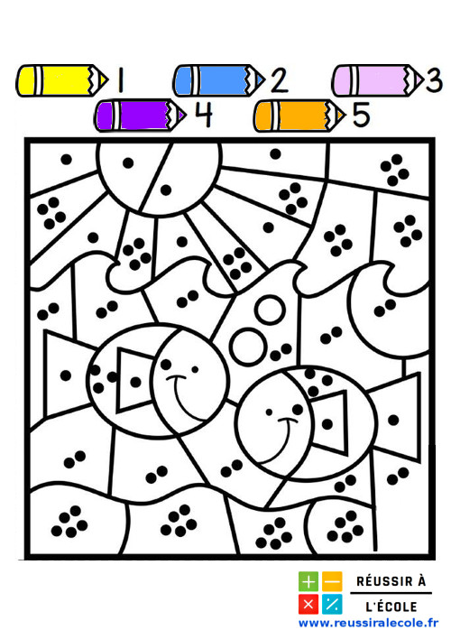**Annexe 11**

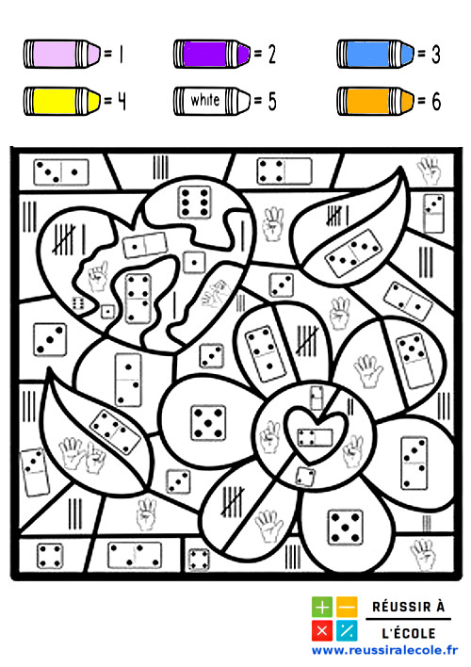

**Annexe 12**

**Prénom :** …………………..

**Mathématiques – Les nombres**

**Le nombre 5 : contrôle**

Complète les cases pour arriver à 5 dans chacune d’elle

|  |  |  |
| --- | --- | --- |
| 1 | AraignéeAraignée | Jeu de dominos à imprimer - Lulu la taupe, jeux gratuits pour enfants |
| 2 |  | Jeu de dominos à imprimer - Lulu la taupe, jeux gratuits pour enfants |
| 3 |  | Jeu de dominos à imprimer - Lulu la taupe, jeux gratuits pour enfants |
| 4 | Toile d’araignée | Jeu de dominos à imprimer - Lulu la taupe, jeux gratuits pour enfants |
| 5 | FantômeFantômeFantôme | Jeu de dominos à imprimer - Lulu la taupe, jeux gratuits pour enfants |

Calcule

5 + ……… = 5

1 + 4 = ………

2 + ……… = 5

3 + 2 = ………

0 + ……… = 5

4 + 1 = ………

1+ ……… = 5

0 + 5 = ………

4 + ……… = 5

2+ 3 = ………

3 + ……… = 5

5 + 0 = ………

**Annexe 12 correction**

**Prénom :** …………………..

**Mathématiques – Les nombres**

**Le nombre 5 : contrôle**

Complète les cases pour arriver à 5 dans chacune d’elle

|  |  |  |
| --- | --- | --- |
| 1  **4** | AraignéeAraignéeAraignée | Jeu de dominos à imprimer - Lulu la taupe, jeux gratuits pour enfants |
| 2  **3** | AraignéeAraignée | Jeu de dominos à imprimer - Lulu la taupe, jeux gratuits pour enfants |
| 3  **2** |  | Jeu de dominos à imprimer - Lulu la taupe, jeux gratuits pour enfants |
| 4  **1** | Toile d’araignéeToile d’araignéeToile d’araignéeToile d’araignéeToile d’araignée | Jeu de dominos à imprimer - Lulu la taupe, jeux gratuits pour enfants |
| 5  **0** | FantômeFantômeFantômeFantômeFantôme | Jeu de dominos à imprimer - Lulu la taupe, jeux gratuits pour enfants |

Calcule

5 + **0** = 5

1 + 4 = **5**

2 + **3** = 5

3 + 2 = **5**

0 + **5** = 5

4 + 1 = **5**

1+ **4** = 5

0 + 5 = **5**

4 + **1** = 5

2+ 3 = **5**

3 + **2** = 5

5 + 0 = **5**